Procedury zapewnienia bezpieczeństwa
w Niepublicznym Liceum Ogólnokształcącym „MEDICAL” W KŁODZKU
w związku z wystąpieniem COVID-19

Na podstawie wytycznych ministra właściwego do spraw zdrowia, Głównego Inspektora Sanitarnego oraz ministra właściwego do spraw oświaty i wychowania.

W celu zapewnienia bezpieczeństwa w szkole i ochrony przed rozprzestrzenianiem się COVID-19 w okresie ograniczonego funkcjonowania szkół w Niepublicznym Liceum Ogólnokształcącym „MEDICAL” w Kłodzku obowiązują specjalne Procedury bezpieczeństwa.
- Za zapewnienie bezpieczeństwa i higienicznych warunków pobytu w , zwanej dalej szkołą lub placówką, odpowiada Dyrektor Niepublicznego Liceum Ogólnokształcącego „MEDICAL” w Kłodzku , zwany dalej Dyrektorem.
- W szkole stosuje się wytyczne ministra właściwego do spraw zdrowia, Głównego Inspektora Sanitarnego oraz ministra właściwego do spraw oświaty i wychowania udostępnione na stronie urzędu obsługującego ministra właściwego do spraw oświaty i wychowania.
- Szkoła pracuje w godzinach od 8.00-15.00 wg ustalonego wcześniej grafiku, zapewniając konsultacje dla uczniów liceum ogólnokształcącego klas I-III.
- Uczniowie, którzy będą uczęszczali na zajęcia w szkole, będą dzieleni na grupy zgodnie z zasadami określonymi w ust. 5.
- Liczba uczniów w jednej grupie odbywających konsultacje może maksymalnie wynosić 7 .
- Uczniowie przebywający w szkole na konsultacjach zobowiązani są do zachowania między sobą dystansu społecznego – minimum 2 metry i 1,5 m odstępu pomiędzy stolikami
w sali podczas konsultacji (1 uczeń – 1 ławka szkolna) – zgodnie z rysunkiem:
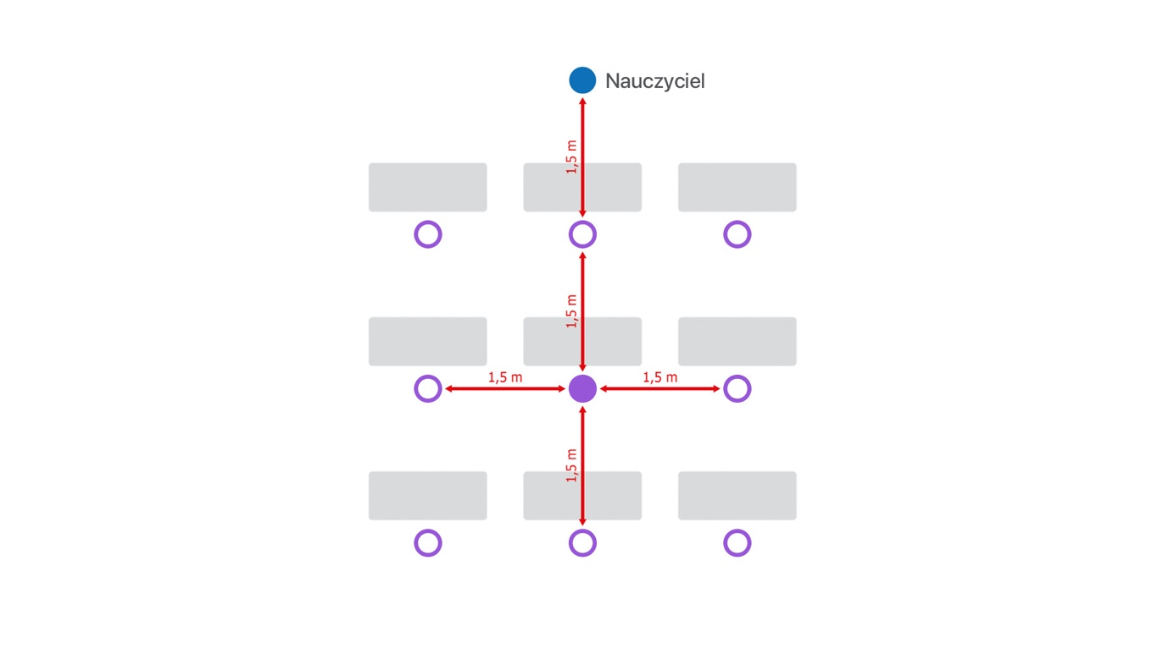
- Do szkoły nie będą wpuszczani: uczniowie oraz pracownicy z objawami chorobowymi wskazującymi na chorobę zakaźną.

- Po wejściu do budynku szkoły każdemu pracownikowi oraz dziecku mierzona jest temperatura bezdotykowym termometrem. Pomiaru dokonuje wyznaczony przez dyrektora pracownik szkoły, a termometr jest dezynfekowany po każdym użyciu.

- Do szkoły nie mogą uczęszczać uczniowie ani przychodzić pracownicy, którzy na podstawie przepisów prawa obowiązani są odbywać kwarantannę lub być w izolacji.

- W szkole ani uczniowie ani pracownicy nie muszą zakrywać ust ani nosa (nie chodzą w maseczkach), jeżeli nie jest tak wskazane w przepisach prawa lub wytycznych ministra właściwego do spraw zdrowia bądź Głównego Inspektora Sanitarnego a także w niniejszych Procedurach.

- Wszystkie osoby postronne wchodzące do szkoły mogą przebywać tylko
w wyznaczonych do tego miejscach, przy wejściu zobowiązane są do dezynfekcji rąk lub noszenia rękawiczek ochronnych, a także zakrywania nosa i ust.

- Na czas pracy szkoły, główne drzwi wejściowe do budynku szkoły są zamykane.

- Na tablicy ogłoszeń przy drzwiach głównych znajdują się numery telefonów do organu prowadzącego, stacji sanitarno-epidemiologicznej oraz służb medycznych, z którymi należy się skontaktować w przypadku stwierdzenia objawów chorobowych wskazujących na COVID-19 u osoby znajdującej się na terenie placówki.
- Szkoła zapewnia:
  - Sprzęt, środki czystości i do dezynfekcji, które zapewnią bezpieczne korzystanie
z pomieszczeń szkoły oraz sprzętów i przedmiotów znajdujących się w szkole;
  - Płyn do dezynfekcji rąk - przy wejściu do budynku, na korytarzu , a także środki ochrony osobistej, w tym jednorazowe rękawiczki, maseczki ochronne/osłona na usta i nos dla wszystkich pracowników szkoły pracowników do wykorzystania w razie zaistnienia takiej potrzeby;
  - Plakaty z zasadami prawidłowego mycia rąk w pomieszczeniach sanitarno-higienicznych oraz instrukcje dotyczące prawidłowego mycia rąk przy dozownikach
z płynem;
  - Pomieszczenie do izolacji osoby, u której stwierdzono objawy chorobowe wskazujące na chorobę zakaźną, zaopatrzone w maseczki ochronne, rękawiczki jednorazowe i przyłbicę oraz płyn do dezynfekcji rąk (przed wejściem do pomieszczenia);
  - Pełną informację dotyczącą stosowanych metod zapewniania bezpieczeństwa i procedur postępowania na wypadek podejrzenia zakażenia wszystkim pracownikom szkoły jak
i rodzicom dzieci uczęszczających do szkoły.
- Dyrektor:
  - Nadzoruje prace porządkowe wykonywane przez pracowników szkoły zgodnie
z powierzonymi im obowiązkami;
  - Dba o to, by w salach, w których spędzają czas uczniowie nie było przedmiotów, sprzętów, których nie da się skutecznie umyć lub dezynfekować;
  - Prowadzi komunikację z rodzicami dotyczącą bezpieczeństwa uczniów w placówce;
  - Kontaktuje się z rodzicem/rodzicami/opiekunem prawnym/opiekunami prawnymi – telefonicznie, w przypadku stwierdzenia podejrzenia choroby u ich dziecka;
  - Informuje organ prowadzący o zaistnieniu podejrzenia choroby u ucznia, pracownika szkoły;
  - Współpracuje ze służbami sanitarnymi;
  - Instruuje pracowników o sposobie stosowania procedury postępowania na wypadek podejrzenia zakażenia;
  - Opracowuje wraz z nauczycielami harmonogram, konsultacji indywidualnych
i grupowych, który umożliwi ich bezpieczne odbywanie oraz upowszechnia go wśród nauczycieli, uczniów i rodziców;
  - Zapewnia taką organizację, która umożliwi przychodzenie/wychodzenie oraz przebywanie uczniów w szkole, w tym w salach i na korytarzach uwzględniając zasady: 4 m2 na osobę, 2 m dystansu społecznego pomiędzy osobami i 1,5 m odstępu pomiędzy stolikami w sali podczas konsultacji;
  - Wyznacza obszary w szkole, w których mogą przebywać osoby z zewnątrz (tylko
z osłoną ust i nosa, rękawiczek jednorazowych lub po dezynfekcji rąk, bez objawów chorobowych).
  - Informuje za pomocą poczty elektronicznej/smsa, maila, telefonu rodziców
o obowiązujących w szkole procedurach postępowania na wypadek podejrzenia zakażenia.
- Każdy pracownik placówki zobowiązany jest:
- Stosować zasady profilaktyki zdrowotnej w formie:
  - Regularnego mycia rąk przez 20 sekund mydłem i wodą lub środkiem dezynfekującym zgodnie z instrukcją zamieszczoną w pomieszczeniach sanitarno-higienicznych,
  - Kasłania, kichania w jednorazową chusteczkę lub wewnętrzną stronę łokcia,
  - Unikania skupisk ludzi,
  - Unikania dotykania oczu, nosa i ust,
  - Unikania kontaktu z osobami, które źle się czują;
- Dezynfekować ręce niezwłocznie po wejściu do budynku placówki;
- Informować dyrektora lub osobę go zastępującą o wszelkich objawach chorobowych, wskazujących na chorobę zakaźną u ucznia;
- Postępować zgodnie z przepisami wprowadzonymi Procedurami bezpieczeństwa;
- Zachowywać dystans między sobą – minimum 1,5 m.
- Unikać organizowania większych skupisk uczniów w jednym pomieszczeniu.

- Personel administracji nie kontaktuje się bezpośrednio z uczniami oraz nauczycielami.
- Osoby sprzątające w placówce:
  - Pracują w rękawiczkach;
  - Myją i dezynfekują ręce po każdej czynności związanej ze sprzątaniem, myciem, itd.;
  - Dezynfekują toalety – na bieżąco, co najmniej 3 razy dziennie i po każdym dniu pracy szkoły;
  - Po każdym dniu myją i/lub dezynfekują:
    - ciągi komunikacyjne – myją;
    - poręcze, włączniki światła, klamki, uchwyty, poręcze krzeseł, siedziska i oparcia krzeseł, blaty stołów, biurek z których korzystają dzieci i nauczyciele, drzwi wejściowe do placówki, szafki w szatni (powierzchnie płaskie), kurki przy kranach – myją i dezynfekują;
    - wietrzą pomieszczenia, w których odbyła się dezynfekcja, tak aby nie narażać uczniów ani pracowników na wdychanie oparów.
  - Przeprowadzając dezynfekcję postępują zgodnie z instrukcją i zaleceniami wskazanymi na opakowaniu przez producenta środka dezynfekującego.
- Nauczyciele odbywający zajęcia z uczniami:
- Sprawdzają warunki do prowadzenia zajęć – liczba uczniów zgodnie z wytycznymi, objawy chorobowe u uczniów, dostępność środków czystości i inne zgodnie
z przepisami dot. bhp;
- Organizują przerwy w czasie zajęć zgodnie z potrzebami uczniów, jednak nie rzadziej niż co 45 minut;
- Sprawują opiekę nad uczniami w czasie przerw;
- Edukują uczniów z zasad profilaktyki zdrowotnej oraz zasad bezpieczeństwa obowiązujących na ternie szkoły;
- Dbają o to, by uczniowie regularnie myli ręce w tym po skorzystaniu z toalety, przed jedzeniem, po powrocie ze świeżego powietrza, zgodnie z instrukcją wywieszoną przy dozownikach z płynem;
- Wietrzą salę, w której odbywają się zajęcia – przynajmniej raz na godzinę, jeśli jest to konieczne także w czasie zajęć;
- Dbają o to, by dzieci z jednej grupy nie przebywały w bliskiej odległości z uczniami
z drugiej grupy;
- Dbają o to, by uczniowie w ramach grupy unikali ścisku, bliskich kontaktów;
- Ograniczają aktywności sprzyjające bliskiemu kontaktowi pomiędzy uczniami;
- Nie organizują w jednym pomieszczeniu zajęć, które skupiają większą liczbę dzieci;
- Zachowują między sobą w kontaktach odstęp wynoszący co najmniej 1,5 m;
- Wyrzucają zużyte jednorazowe środki ochrony osobistej do zamykanych, wyłożonych workiem foliowy koszy znajdujących się w łazienkach.
- Utrzymują kontakt z rodzicami/opiekunami prawnymi uczniów za pomocą środków komunikacji na odległość.
- Pracownik obsługi/pracownik ochrony:
- Dba o to, by uczniowie przychodzący na konsultacje dezynfekowali ręce przy wejściu do placówki (jeśli uczeń jest uczulony na środek dezynfekujący, obowiązany jest on niezwłocznie umyć ręce zgodnie z instrukcją zamieszczoną przy dozowniku mydła), zachowując przy tym dystans społeczny między uczniami co najmniej 2 metry;
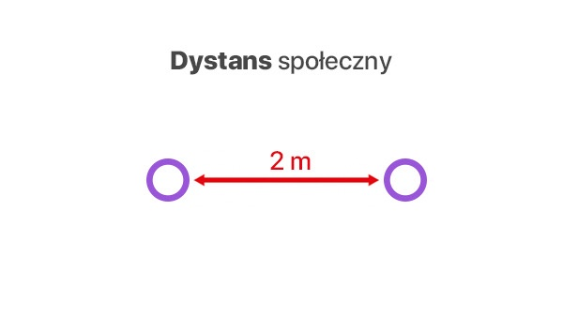
- Wpuszcza na teren placówki osoby spoza szkoły tylko, jeśli mają one zakryte usta i nos oraz jednorazowe rękawiczki na rękach lub dokonały dezynfekcji rąk przy wejściu do placówki;
- Wskazuje osobom z zewnątrz placówki obszar, w którym mogą przebywać, instruują odnośnie konieczności zasłaniania nosa i ust na terenie i dezynfekcji rąk przy wejściu na teren placówki lub noszenia jednorazowych rękawic;

Przychodzenie i wychodzenie uczniów ze szkoły
- Na teren budynku szkoły wpuszczany jest tylko uczeń.
- Uczeń wpuszczany jest do szkoły przez wyznaczonego pracownika, który dba o to, by uczeń przy wejściu do szkoły zdezynfekował ręce, następnie kieruje ucznia do do sali.
- Uczeń nie może wnosić do budynku szkoły przedmiotów, które nie są niezbędne do zajęć, w których uczeń bierze udział.
- W przypadku gdy uczeń przejawia symptomy zachorowania, zostaje izolowany
w specjalnie do tego przeznaczonym pomieszczeniu. Osoba wypuszczająca ucznia informuje o tym fakcie dyrektora, a dyrektor lub osoba przez niego wyznaczona kontaktuje się
z rodzicami, informując o konieczności odbioru ucznia i kontaktu z lekarzem.
- Odbiór ucznia następuje przy przekazaniu ucznia rodzicom/prawnym opiekunom ucznia w drzwiach wejściowych.

Procedura postępowania na wypadek podejrzenia zakażenia COVID-19
- W szkole wyznaczone zostało pomieszczenie do izolacji osoby, u której stwierdzono objawy chorobowe. Pomieszczeni to zostało zaopatrzone w maseczki, rękawiczki i przyłbicę, fartuch ochronny oraz płyn do dezynfekcji rąk ( przed wejściem do pomieszczenia).
- W przypadku stwierdzenia objawów chorobowych u ucznia, które wskazują na chorobę zakaźną (w przypadku COVID-19 takich jak kaszel, gorączka, duszności), uczeń jest niezwłocznie izolowany od grupy – służy do tego specjalnie przygotowane pomieszczenie.
- Pracownik, który zauważył objawy chorobowe, informuje o tym dyrektora lub osobę go zastępującą.
- Dyrektor kontaktuje się niezwłocznie – telefonicznie
z rodzicem/rodzicami/opiekunem/opiekunami dziecka i wzywa do niezwłocznego odbioru ucznia z placówki informując o powodach.
- W przypadku ignorowania prośby o odbiór dziecka podejrzanego o zarażenie, Dyrektor ma prawo powiadomić o tym fakcie Policję, Sąd Rodzinny oraz Powiatową Stację Epidemiologiczną.
- Wskazany przez dyrektora pracownik (sekretarz, wychowawca) kontaktuje się telefonicznie z rodzicami pozostałych dzieci z grupy i informuje o zaistniałej sytuacji.
- Nauczyciel opiekujący się grupą, jeśli to możliwe, przeprowadza uczniów do innej, pustej sali, a sala, w której przebywał uczeń z objawami chorobowymi jest myta
i dezynfekowana (mycie podłogi, mycie i dezynfekcja – biurek, krzeseł).
- Dziecko w izolacji przebywa pod opieką pracownika szkoły, który zachowuje wszelkie środki bezpieczeństwa – przed wejściem i po wyjściu z pomieszczenia dezynfekuje ręce, przed wejściem do pomieszczenia zakłada maseczkę ochronną i rękawiczki.
- Rodzice izolowanego ucznia odbierają ucznia ze szkoły przy głównych drzwiach wejściowych do budynku placówki.
- W przypadku wystąpienia u pracownika szkoły będącego na stanowisku niepokojących objawów sugerujących zakażenie COVID-19, pracownik niezwłocznie przerywa swoją pracę i informuje dyrektora lub osobę wyznaczoną o podejrzeniu – zachowując stosowny dystans i środki ostrożności, aby nie dochodziło do przenoszenia zakażenia.
- Dyrektor lub osoba wyznaczona wstrzymuje przyjmowanie do szkoły kolejnych uczniów do czasu wymycia i dezynfekcji obszaru, w którym przebywał i poruszał się pracownik.
- Dyrektor lub osoba wyznaczona zawiadamia powiatową stację sanitarno-epidemiologiczną (numer znajduje się na tablicy ogłoszeń przy głównym wejściu) i wprowadza do stosowania na terenie placówki instrukcji i poleceń przez nią wydawanych.
- Obszar, w którym przebywał i poruszał się pracownik z podejrzeniem zakażenia COVID-19 jest niezwłocznie skrupulatnie myty, a powierzchnie dotykowe, takie jak klamki, włączniki światła, poręcze, są dezynfekowane przez osobę do tego wyznaczoną.
- Pomieszczenie, które przeznaczone było do izolacji osoby z objawami chorobowymi po opuszczeniu go przez osobę z objawami, jest myte i dezynfekowane są powierzchnie dotykowe.
- Dyrektor lub osoba przez niego wyznaczona sporządza listę osób, z którymi osoba podejrzana o zakażenie miała kontakt, aby w razie potrzeby przekazać ją powiatowej stacji sanitarno-epidemiologicznej.
- Dyrektor informuje organ prowadzący o wszelkich stwierdzonych objawach chorobowych uczniów czy pracowników wskazujących na możliwość zakażenia COVID-19.
- Dyrektor wraz z organem prowadzącym na podstawie wytycznych, instrukcji powiatowej stacji sanitarno-epidemiologicznej podejmują decyzję odnośnie dalszych działań w przypadku stwierdzenia na terenie placówki zakażenia.
- W przypadku uzyskania informacji od rodziców lub pracowników o potwierdzonym zarażeniu wirusem COVID-19 u osoby, która przebywała w ostatnim tygodniu w placówce, Dyrektor niezwłocznie informuje organ prowadzący i kontaktuje się z powiatową stacją sanitarno-epidemiologiczną celem uzyskania wskazówek, instrukcji do dalszego postępowania.

Przepisy końcowe
- Wszystkie zasady zapewnienia bezpieczeństwa w szkole przedstawione w niniejszej procedurze obowiązują każdego ucznia oraz pracownika, niezależnie od formy zajęć w których uczestniczy / konsultacje/ lub zadań, które wykonuje.
- Procedury bezpieczeństwa obowiązują w szkole od dnia 25 maja 2020 r. do czasu ich odwołania.

